2020年度

四川省达州市渠县脱贫攻坚推进办公室决算

（本级）

目录

公开时间：2021年9月18日

第一部分 部门概况 3
一、基本职能及主要工作 3
二、机构设置 4
第二部分度部门决算情况说明 5
一、收入支出决算总体情况说明 5
二、收入决算情况说明 5
三、支出决算情况说明 6
四、财政拨款收入支出决算总体情况说明 7
五、一般公共预算财政拨款支出决算情况说明 8
六、一般公共预算财政拨款基本支出决算情况说明 10
七、“三公”经费财政拨款支出决算情况说明 11
八、政府性基金预算支出决算情况说明 12
九、 国有资本经营预算支出决算情况说明 12
十、其他重要事项的情况说明......................................................................................12
第三部分 名词解释..........................................................................................................18
第四部分 附件 22
附件1：2020年部门整体支出绩效评价报告 22
附件2：2020年项目绩效评价报告...................................................................22
第五部分 附表 27
一、收入支出决算总表 27
二、收入决算表 27
三、支出决算表 27
四、财政拨款收入支出决算总表 27
五、财政拨款支出决算明细表 27
六、一般公共预算财政拨款支出决算表 27
七、一般公共预算财政拨款支出决算明细表 27
八、一般公共预算财政拨款基本支出决算表 27
九、一般公共预算财政拨款项目支出决算表 27
十、一般公共预算财政拨款“三公”经费支出决算表 27
十一、政府性基金预算财政拨款收入支出决算表 27
十二、政府性基金预算财政拨款“三公”经费支出决算表 27
十三、国有资本经营预算财政拨款收入支出决算表 27
十四、国有资本经营预算财政拨款支出决算表 27
(注：请部门根据实际注明页码)

第一部分 部门概况

一、基本职能及主要工作

（一）主要职能
渠县脱贫攻坚推进办公室的主要职能是：负责联系指导全县的脱贫攻坚工作；负责承办全县每季度片区脱贫攻坚推进会议；负责全县脱贫攻坚的综合协调和日常工作；负责开展脱贫攻坚政策和工作落实；负责开展脱贫攻坚经验总结和宣传推介；负责脱贫攻坚督导工作；负责脱贫攻坚领导小组办公室交办的其他事项。

（二）2020年重点工作完成情况

1.保障机构正常运转，按时足额发放职工资。

2.召开“现代服务业+备战国家普查”现场推进会3次抽查考核贫困村36个，非贫困村38个，共核查贫困户1040户核查监测户27户，边缘户43户，入户调查共发现问题56个，村级档案资料问题19个。

3.持续抓好三汇镇、贵福镇、临巴镇等13个华蓥山系相对贫困区域脱贫攻坚督导帮扶工作，落实对三汇镇白蜡社区帮扶工作。
4.推动脱贫攻坚与乡村振兴的有效衔接，组织实施“乡村振兴暨农村人居环境整治提升专班核查”2次，对全县142个村的特色产业发展、宜居村落建设、村风文明善治、村级治理、村民生活等创建指标达标情况进行全方位核查，原汁原味大会通报，逗硬奖惩。先后在三板镇、三汇镇、李渡镇、中滩镇、鲜渡镇、有庆镇等地召开现场推进会2次，围绕场镇治理、户居环境整治、产业发展等探索如何做深做实脱贫攻坚与乡村振兴的有效衔接。
5.推动乡村振兴农村人居环境整治提升，落实“周督查、周通报”工作机制，对37个乡镇场镇治理、户居环境整治进行常态化暗访，累计完成督查通报6期，工作简报2期，高效推动全县人居环境整治大提升。
6.参加四合社区疫情防控“双报道”工作，加强人员和车辆进出管理，实现零病例发生，得到渠江街道、四合社区对我办疫情防控“双报道”工作的充分肯定。
7.南门社区结对联创“双报道”，按照县委、政府“四城同创”的相关要求，开展“七清”活动（清街、清路、清巷、清院、清墙、清沟、清厕），关爱特殊困难群众，拨付帮扶经费1.56万元解决社区群众关注的污水沟治理实事1件。
8.完成党建工作各项工作任务，发展单位3名同志成为中国共产党正式党员。
二、机构设置
渠县脱贫攻坚推进办公室是2017年成立的事业单位，隶属于中共渠县县委办公室，属公益一类事业单位。无二级预算单位
渠县脱贫攻坚推进办公室现有编制7人，2020年在编在岗职工5人，另外：任职主要领导1人、其他单位借用5人、公益岗位2人，共计13人。

第二部分 2020年度部门决算情况说明

- 收入支出决算总体情况说明
2020年度收、支总计42.86万元。与2019年度收、支总计50.09万元相比，收、支总计各减少7.23万元，增长/下降14.43%。主要变动原因是2019年年末调出一名职工，2020年预算减少。
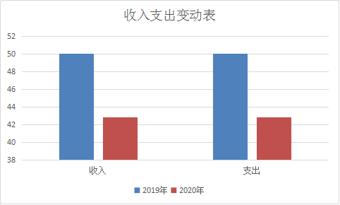
（图1：收、支决算总计变动情况图）（柱状图）

- 收入决算情况说明

2020年本年收入合计42.86万元，其中：一般公共预算财政拨款收入42.86万元，占100%；政府性基金预算财政拨款收入0万元，占0%；上级补助收入0万元，占0%；事业收入0万元，占0%；经营收入0万元，占0%；附属单位上缴收入0万元，占0%；其他收入0万元，占0%。

（注：数据来源于财决01表）
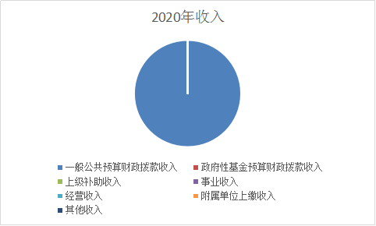
（图2：收入决算结构图）（饼状图）

- 支出决算情况说明

2020年本年支出合计42.86万元，其中：基本支出42.86万元，占100%；项目支出0万元，占0%；上缴上级支出0万元，占0%；经营支出0万元，占0%；对附属单位补助支出0万元，占0%。

（注：数据来源于财决04表）
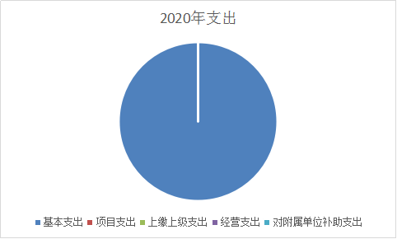
（图3：支出决算结构图）（饼状图）

四、财政拨款收入支出决算总体情况说明
2020年财政拨款收、支总计42.86万元。2019年财政拨款收、支总计50.09万元相比，财政拨款收、支总计各减少7.23万元，下降14.43%。主要变动原因是2019年末调出一名职工，2020年预算相应减少。
（注：除国有资本经营预算外，数据来源于财决Z01-1表，口径为“总计”数+国有资本经营预算。）
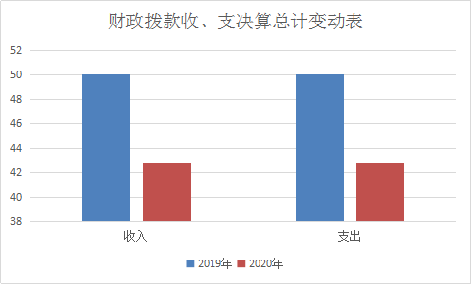
（图4：财政拨款收、支决算总计变动情况）（柱状图）

五、一般公共预算财政拨款支出决算情况说明

（一）一般公共预算财政拨款支出决算总体情况
2020年一般公共预算财政拨款支出42.86万元，占本年支出合计的100%。与2019年50.09万元相比，一般公共预算财政拨款减少7.23万元，下降14.43%。2019年末调出一名职工，2020年预算相应减少。
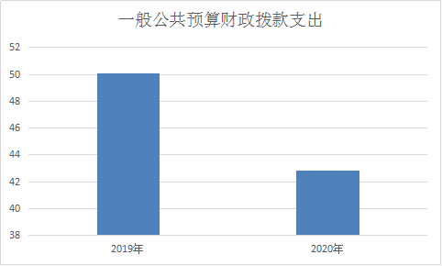
（图5：一般公共预算财政拨款支出决算变动情况）（柱状图）

（二）一般公共预算财政拨款支出决算结构情况
2020年一般公共预算财政拨款支出42.86万元，主要用于以下方面:一般公共服务（类）支出33.63万元，占78.46%；教育支出（类）0万元，占0%；科学技术（类）支出0万元，占0%；文化旅游体育与传媒（类）支出0万元，占0%；社会保障和就业（类）支出4.28万元，占9.99%；卫生健康支出1.74万元，占4.06%；住房保障支出3.21万元，占7.49%。（罗列全部功能分类科目，至类级。）
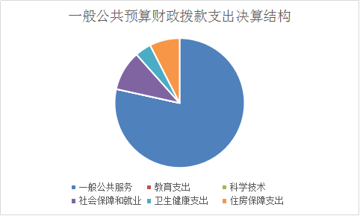
（图6：一般公共预算财政拨款支出决算结构）（饼状图）

（三）一般公共预算财政拨款支出决算具体情况

2020年一般公共预算支出决算数为42.86，完成预算100%。其中：
- 1.一般公共服务（类）党委办公厅（室）及相关机构事务（款）事业运行（项）: 支出决算为33.63万元，完成预算100%。
2.教育（类）***（款）***（项）: 支出决算为0万元，完成预算100%。
3.科学技术（类）***（款）***（项）: 支出决算为0万元，完成预算100%。
4.文化旅游体育与传媒（类）***（款）***（项）: 支出决算为0万元，完成预算100%。
5.社会保障和就业（类）行政事业单位离退休（款）机关事业单位基本养老保险费支出（项）: 支出决算为4.28万元，完成预算100%。
6.医疗卫生与计划生育（类）行政事业单位医疗（款）事业单位医疗（项）:支出决算为1.74万元，完成预算100%。
7.住房保障支出（类）住房改革支出（款）住房公积金（项）: 支出决算为3.21万元，完成预算100%。
（注：数据来源于财决Z01-1表，罗列全部功能分类科目至项级。上述“预算”口径为调整预算数。增减变动原因为决算数<项级>和调整预算数<项级>比较，与预算数持平可以不写原因。）

六、一般公共预算财政拨款基本支出决算情况说明
2020年一般公共预算财政拨款基本支出42.86万元，其中：
人员经费37.79万元，主要包括：基本工资、津贴补贴、奖金、伙食补助费、绩效工资、机关事业单位基本养老保险缴费、职业年金缴费、其他社会保障缴费、其他工资福利支出、离休费、退休费、抚恤金、生活补助、医疗费补助、奖励金、住房公积金、其他对个人和家庭的补助支出等。
日常公用经费5.07万元，主要包括：办公费、印刷费、咨询费、手续费、水费、电费、邮电费、取暖费、物业管理费、差旅费、因公出国（境）费用、维修（护）费、租赁费、会议费、培训费、公务接待费、劳务费、委托业务费、工会经费、福利费、公务用车运行维护费、其他交通费、税金及附加费用、其他商品和服务支出、办公设备购置、专用设备购置、信息网络及软件购置更新、其他资本性支出等。
（注：数据来源于财决07表，根据本部门实际支出情况罗列全部经济分类科目。）

七、“三公”经费财政拨款支出决算情况说明

（一）“三公”经费财政拨款支出决算总体情况说明
2020年“三公”经费财政拨款支出决算为0万元，完成预算100%。
（注：上述“预算”口径为调整预算数，包括政府性基金支出决算情况。）

（二）“三公”经费财政拨款支出决算具体情况说明
2020年“三公”经费财政拨款支出决算中，因公出国（境）费支出决算0万元，占100%；公务用车购置及运行维护费支出决算0万元，占100%；公务接待费支出决算0万元，占100%。具体情况如下：
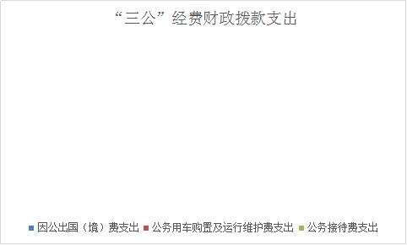
（图7：“三公”经费财政拨款支出结构）（饼状图）

1.因公出国（境）经费支出0万元，完成预算100%。全年安排因公出国（境）团组0次，出国（境）0人。因公出国（境）支出决算比2019年增加/减少0万元。
2.公务用车购置及运行维护费支出0万元,完成预算100%。公务用车购置及运行维护费支出决算比2019年增加/减少0万元。
其中：公务用车购置支出0万元。全年按规定更新购置公务用车0辆，其中：轿车0辆、金额0万元，越野车0辆、金额0万元，载客汽车0辆、金额0万元。截至2020年12月底，单位共有公务用车0辆，其中：轿车0辆、越野车0辆、载客汽车0辆。
公务用车运行维护费支出0万元。
3.公务接待费支出0万元，完成预算100%。公务接待费支出决算比2019年增加/减少0万元，增长/下降0%。其中：
国内公务接待支出0万元。
外事接待支出0万元。

八、政府性基金预算支出决算情况说明
2020年政府性基金预算拨款支出0万元。
- 国有资本经营预算支出决算情况说明
2020年国有资本经营预算拨款支出0万元。

十、其他重要事项的情况说明

（一）机关运行经费支出情况
2020年，渠县脱贫攻坚推进办公室机关运行经费支出33.63万元，比2019年37.14万元减少3.51万元，下降9.45%。主要原因是人员调出减少1人。
（注：数据来源于财决附03表）

（二）政府采购支出情况
2020年，渠县脱贫攻坚推进办公室政府采购支出总额0万元，其中：政府采购货物支出0万元、政府采购工程支出0万元、政府采购服务支出0万元。
（注：数据来源于财决附03表）

（三）国有资产占有使用情况
截至2020年12月31日，渠县脱贫攻坚推进办公室共有车辆0辆，其中：主要领导干部用车0辆、机要通信用车0辆、应急保障用车0辆、其他用车0辆。单价50万元以上通用设备0台（套），单价100万元以上专用设备0台（套）。
（注：数据来源财决附03表，按部门决算报表填报数据罗列车辆情况。）

（四）预算绩效管理情况。
根据预算绩效管理要求，本部门（单位）在年初预算编制阶段，组织对本部门整体支出项目（项目名称）开展了预算事前绩效评估，对1个项目编制了绩效目标，预算执行过程中，选取1个项目开展绩效监控，年终执行完毕后，对1个项目开展了绩效目标完成情况自评。
- 本部门按要求对2020年部门整体支出开展绩效自评，从评价情况来看从预算编制、预算执行和执行结果都达到预期目标。
(1)目标制定：严格按照县财政局部门预算编制通知和有关要求，2020年本部门履行一般行政事业管理职能、维持机关运行，用于一般公共预算安排的行政运行经费，合计42.86万元。包括人员经费、社会保障、医疗卫生、住房保障等及办公费及印刷费、邮电费、差旅费、会议费、福利费、日常维修费、专用材料及一般设备购置费、网络运行维护费、办公用房租赁费、办公用房水电费以及其他费用。
(2)目标完成：2020年年初预算绩效目标项目9个，预算调整绩效目标项目0个，当年完成项目9个，实际完成情况均符合预期绩效目标，完成率100%。
(3)编制准确：2020年度编制部门预算总额42.86万元,支出决算数为42.86万元，完成预算的100%。
2.预算执行
(1)支出控制：2020年按财政年初下达的资金计划进度申请资金拨付，资金使用效果良好，财政资金得到有效利用，达到了预期目标。
(2)动态调整：自实行对绩效目标实现程度和预算执行进度实行“双监控”以来，我单位无支付业务异常提示和部门绩效监控调整取消预算情况。
(3)执行进度：2020年，上半年执行力度相对偏弱，下半年基本达到了实际支出进度。
3.完成结果
(1)预算完成：2020年一般公共预算财政拨款收入42.86万元，一般公共预算财政拨款支出决算数为42.86万元，完成预算100%。
(2)违规记录：2020年，无违规记录。。
本部门还自行组织了0个项目支出绩效评价，从评价情况来看…………（本部门无专项预算项目，因此未组织开展项目支出绩效评价/本部门未组织开展项目支出绩效评价）。
- 项目绩效目标完成情况。
本部门在2020年度部门决算中无专项预算项目
项目绩效目标完成情况表
(2020年度)
项目名称 |  |  | 无
预算单位 |  |  | 渠县脱贫攻坚推进办公室
预算执行情况(万元) | 预算数: |  | 0 | 执行数: | 0
预算执行情况(万元) | 其中-财政拨款: |  | 0 | 其中-财政拨款: | 0
预算执行情况(万元) | 其它资金: |  | 0 | 其它资金: | 0
年度目标完成情况 | 预期目标 |  |  | 实际完成目标
绩效指标完成情况 | 一级指标 | 二级指标 | 三级指标 | 预期指标值(包含数字及文字描述) | 实际完成指标值(包含数字及文字描述)
绩效指标完成情况 | 项目完成指标
绩效指标完成情况 | 项目完成指标
绩效指标完成情况 | 项目完成指标
绩效指标完成情况 | 项目完成指标
绩效指标完成情况 | 项目完成指标
绩效指标完成情况 | ……
绩效指标完成情况 | 效益指标
绩效指标完成情况 | 效益指标
绩效指标完成情况 | ……
绩效指标完成情况 | 满意度指标

2.部门绩效评价结果。
本部门按要求对2020年部门整体支出绩效评价情况开展自评，《渠县脱贫攻坚推进办公室2020年部门整体支出绩效评价报告》见附件（附件1）。
本部门2020年无专项预算项目，故未组织项目绩效评价。

- 名词解释

1.财政拨款收入：指单位从同级财政部门取得的财政预算资金。
2.事业收入：指事业单位开展专业业务活动及辅助活动取得的收入。如…（二级预算单位事业收入情况）等。
3.经营收入：指事业单位在专业业务活动及其辅助活动之外开展非独立核算经营活动取得的收入。如…（二级预算单位经营收入情况）等。
4.其他收入：指单位取得的除上述收入以外的各项收入。主要是…（收入类型）等。
5.使用非财政拨款结余：指事业单位使用以前年度积累的非财政拨款结余弥补当年收支差额的金额。
6.年初结转和结余：指以前年度尚未完成、结转到本年按有关规定继续使用的资金。
7.结余分配：指事业单位按照会计制度规定缴纳的所得税、提取的专用结余以及转入非财政拨款结余的金额等。
8、年末结转和结余：指单位按有关规定结转到下年或以后年度继续使用的资金。
9.一般公共服务（类）…（款）…（项）：指……。
10.外交（类）…（款）…（项）：指……。
11.公共安全（类）…（款）…（项）：指……。
12.教育（类）…（款）…（项）：指……。
13.科学技术（类）…（款）…（项）：指……。
14.文化体育与传媒（类）…（款）…（项）：指……。
15.社会保障和就业（类）…（款）…（项）：指……。
16.医疗卫生与计划生育（类）…（款）…（项）：指……。
17.节能环保（类）…（款）…（项）：指……。
18.城乡社区（类）…（款）…（项）：指……。
19.农林水（类）…（款）…（项）：指……。
20.交通运输（类）…（款）…（项）：指……。
21.资源勘探信息等（类）…（款）…（项）：指……。
22.商业服务业（类）…（款）…（项）：指……。
23.金融（类）…（款）…（项）：指……。
24.国土海洋气象等（类）…（款）…（项）：指……。
25.住房保障（类）…（款）…（项）：指……。
26.粮油物资储备（类）…（款）…（项）：指……。
……
……
……
（解释本部门决算报表中全部功能分类科目至项级，请参照《2020年政府收支分类科目》增减内容。）
27.基本支出：指为保障机构正常运转、完成日常工作任务而发生的人员支出和公用支出。
28.项目支出：指在基本支出之外为完成特定行政任务和事业发展目标所发生的支出。
29.经营支出：指事业单位在专业业务活动及其辅助活动之外开展非独立核算经营活动发生的支出。
30.“三公”经费：指部门用财政拨款安排的因公出国（境）费、公务用车购置及运行费和公务接待费。其中，因公出国（境）费反映单位公务出国（境）的国际旅费、国外城市间交通费、住宿费、伙食费、培训费、公杂费等支出；公务用车购置及运行费反映单位公务用车车辆购置支出（含车辆购置税）及租用费、燃料费、维修费、过路过桥费、保险费等支出；公务接待费反映单位按规定开支的各类公务接待（含外宾接待）支出。
31.机关运行经费：为保障行政单位（含参照公务员法管理的事业单位）运行用于购买货物和服务的各项资金，包括办公及印刷费、邮电费、差旅费、会议费、福利费、日常维修费、专用材料及一般设备购置费、办公用房水电费、办公用房取暖费、办公用房物业管理费、公务用车运行维护费以及其他费用。
32.……。

（名词解释部分请根据各部门实际列支情况罗列，并根据本部门职责职能增减名词解释内容。）

第四部分 附件

附件1
渠县脱贫攻坚推进办公室
2020年部门整体支出绩效评价报告
（报告范围包括机关和下属单位）

一、部门（单位）概况
（一）机构组成
渠县脱贫攻坚推进办公室是2016年12月新成立的单位，隶属于中共渠县县委办公室，属公益一类事业单位，设定编制7人，无下属单位。
- 机构职能
渠县脱贫攻坚推进办公室的主要职能是：负责联系指导全县的脱贫攻坚工作；负责承办全县每季度片区脱贫攻坚推进会议；负责全县脱贫攻坚的综合协调和日常工作；负责开展脱贫攻坚政策和工作落实；负责开展脱贫攻坚经验总结和宣传推介；负责脱贫攻坚督导工作；负责脱贫攻坚领导小组办公室交办的其他事项。
- 人员概况
渠县脱贫攻坚推进办公室现有编制7人，2019年在编在岗职工5人，另外：任职主要领导1人、其他单位借用5人、公益岗位2人，共计13人。

二、部门财政资金收支情况
（一）部门财政资金收入情况
渠县脱贫攻坚推进办公室2020年部门财政资金收入42.86万元。其中：一般公共服务支出33.63万元，社会保障和就业支出4.28万元，医疗卫生支出1.74万元，住房保障支出3.21万元。
（二）部门财政资金支出情况
渠县脱贫攻坚推进办公室2020年部门财政资金支出42.86万元。其中：一般公共服务支出33.63万元，社会保障和就业支出4.28万元，医疗卫生支出1.74万元，住房保障支出3.21万元。
三、部门整体预算绩效管理情况
（一）部门预算管理
渠县脱贫攻坚推进办公室2020年绩效目标年初制定、制定目标完成100%、预算编制准确率100%、支出控制在范围内、执行进度100%、预算完成情况完整，无违规记录。
（二）专项预算管理
渠县脱贫攻坚推进办公室2020年无专项预算
（三）结果应用情况
渠县脱贫攻坚推进办公室，2020年预算执行自评质量为优，绩效目标公开和自评公开为全公开，评价结果整改和应用结果反馈。
四、评价结论及建议
（一）评价结论
渠县脱贫攻坚推进办公室，2020年严格执行预算，充分发挥财政资金的高效使用，全面推进我县脱贫攻坚工作的顺利进行，保障职工工资福利发放到位，保障单位正常运转，圆满完成我县2020年脱贫攻坚目标任务及县委、县政府交办的其他工作。
- 存在问题
由于我县原是省定贫困县，虽已脱贫摘帽，但基础设施薄弱，产业发展滞后，群众生产生活条件差，脱贫工作还存在返贫的风险。由于县财力有限，预算的经费较紧，没有专项项目预算，本部门在推动脱贫攻坚工作巩固脱贫成果工作中存在心有余而力不足的情况。
（三）改进建议。
需进一步稳定脱贫成果，加大基础设施建设力度，培育优质产业，拓展农民收入渠道，扶持村集体经济收入，促进人民生产生活条件进一步改善，提升群众的获得感和幸福感，做好巩固脱贫成果与推进乡村振兴有效衔接。

附件2

渠县脱贫攻坚推进办公室
2020年项目绩效评价报告
（渠县脱贫攻坚推进办公室2020年无项目预算及支出）

一、项目概况

2020年无专项项目预算

二、项目资金申报及使用情况

2020年无专项项目预算。

三、项目实施及管理情况

2020年无专项项目预算。

四、项目绩效情况

2020年无专项项目预算。

五、评价结论及建议

2020年无专项项目预算。

第五部分 附表

一、收入支出决算总表

二、收入决算表

三、支出决算表

四、财政拨款收入支出决算总表

五、财政拨款支出决算明细表

六、一般公共预算财政拨款支出决算表

七、一般公共预算财政拨款支出决算明细表

八、一般公共预算财政拨款基本支出决算表

九、一般公共预算财政拨款项目支出决算表

十、一般公共预算财政拨款“三公”经费支出决算表

十一、政府性基金预算财政拨款收入支出决算表

十二、政府性基金预算财政拨款“三公”经费支出决算表

十三、国有资本经营预算财政拨款收入支出决算表

十四、国有资本经营预算财政拨款支出决算表

